ИНФОРМАЦИОННО-АНАЛИТИЧЕСКИЙ ОТЧЕТ
по работе МКУ «Тюшевской СДК» за февраль месяц 2019 года
В феврале месяце 2019 года были проведены мероприятия в разнообразной форме и для различных возрастных категорий населения.
- 02 февраля 2019 г была проведена тематическая дискотека «Вечер школьных друзей». В мероприятии приняло участие 80 человек.
- 14 февраля для молодежи от 15 лет была организована подростковая дискотека, приуроченная к Дню святого Валентина - «Да здравствует любовь», в которой приняло участие 20 человек. Ребята участвовали в конкурсах, потом они угощались кусочком пирога, в одном из которых была вложена счастливая монетка.

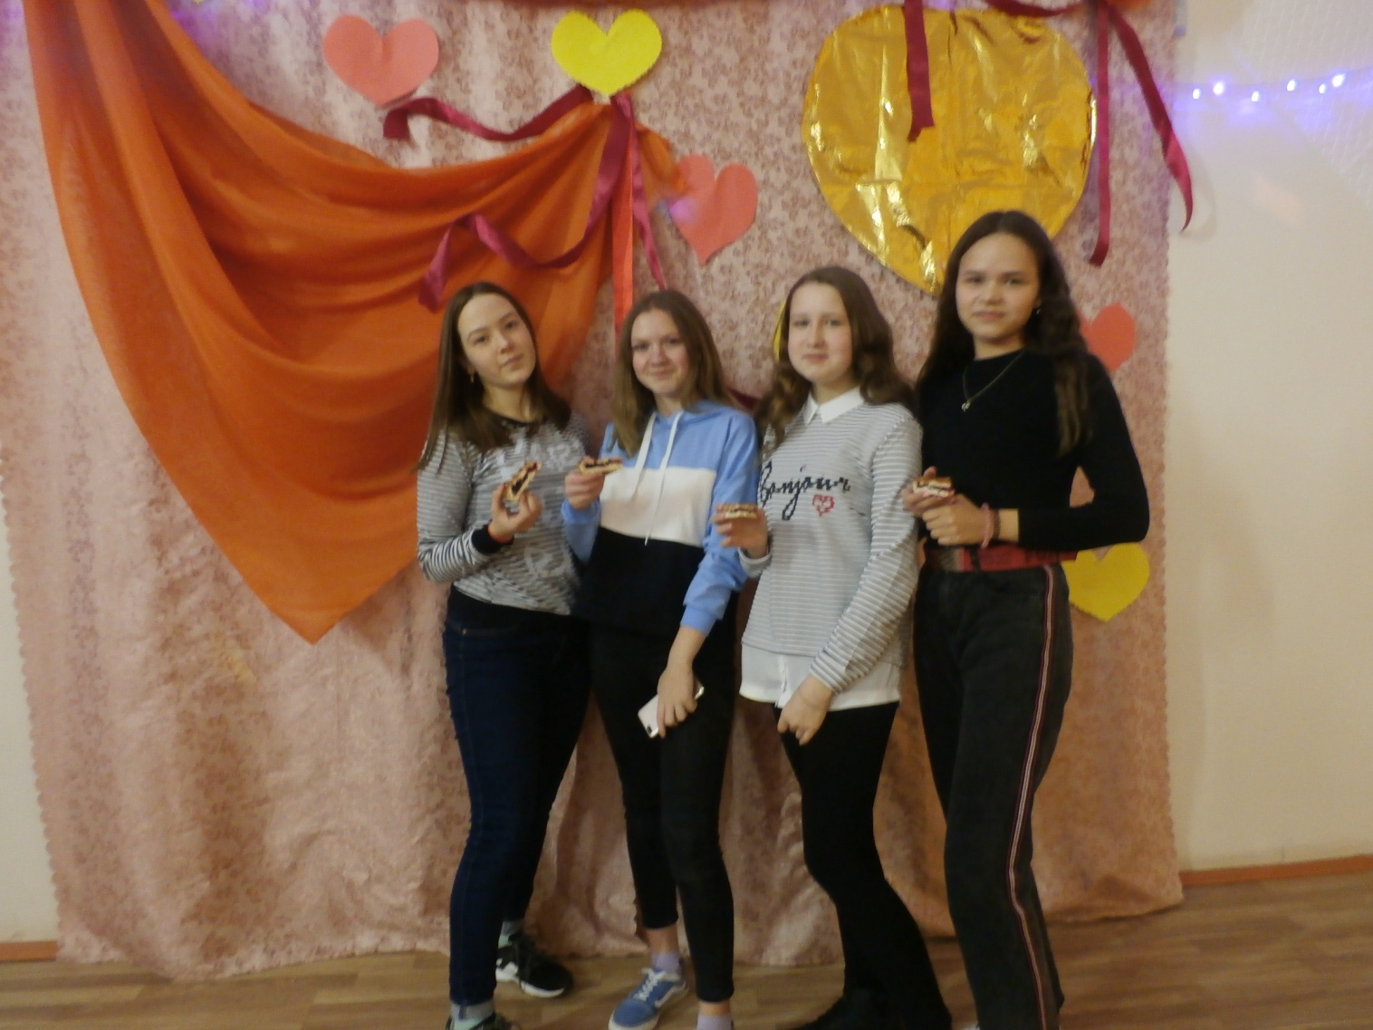
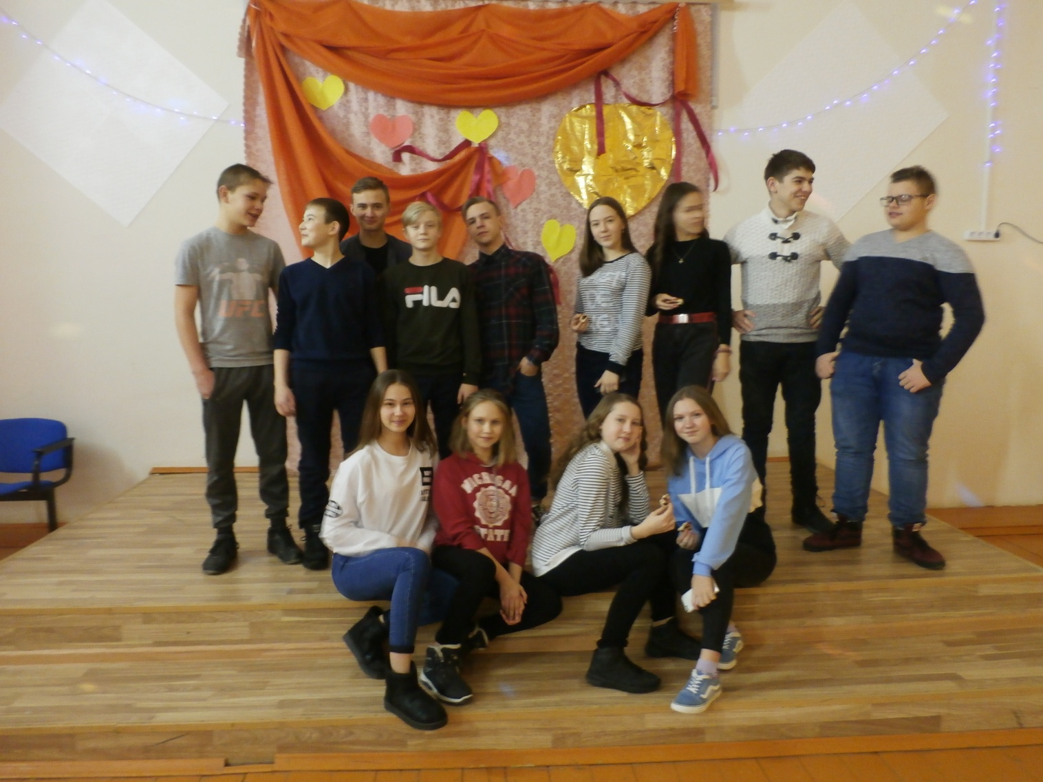
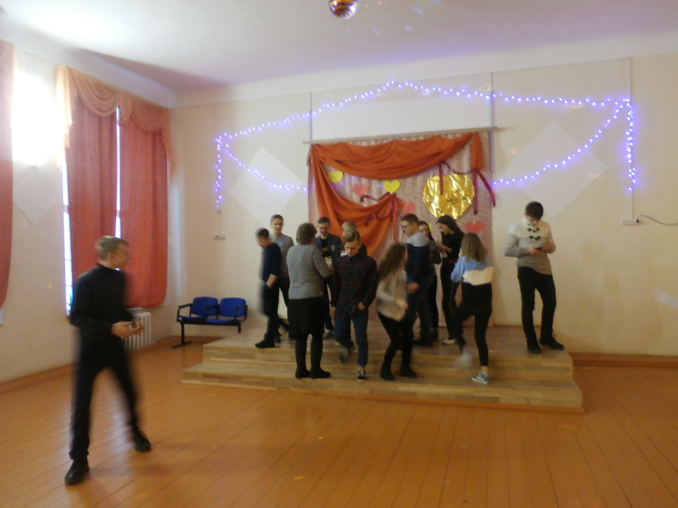

- 15 февраля 2019 года был проведен урок по патриотическому воспитанию, посвященный 30- летию вывода советских войск из Афганистана. После беседы был показан художественный фильм, основанный на реальных событиях «Горячая точка». Присутствовало 23 человека.
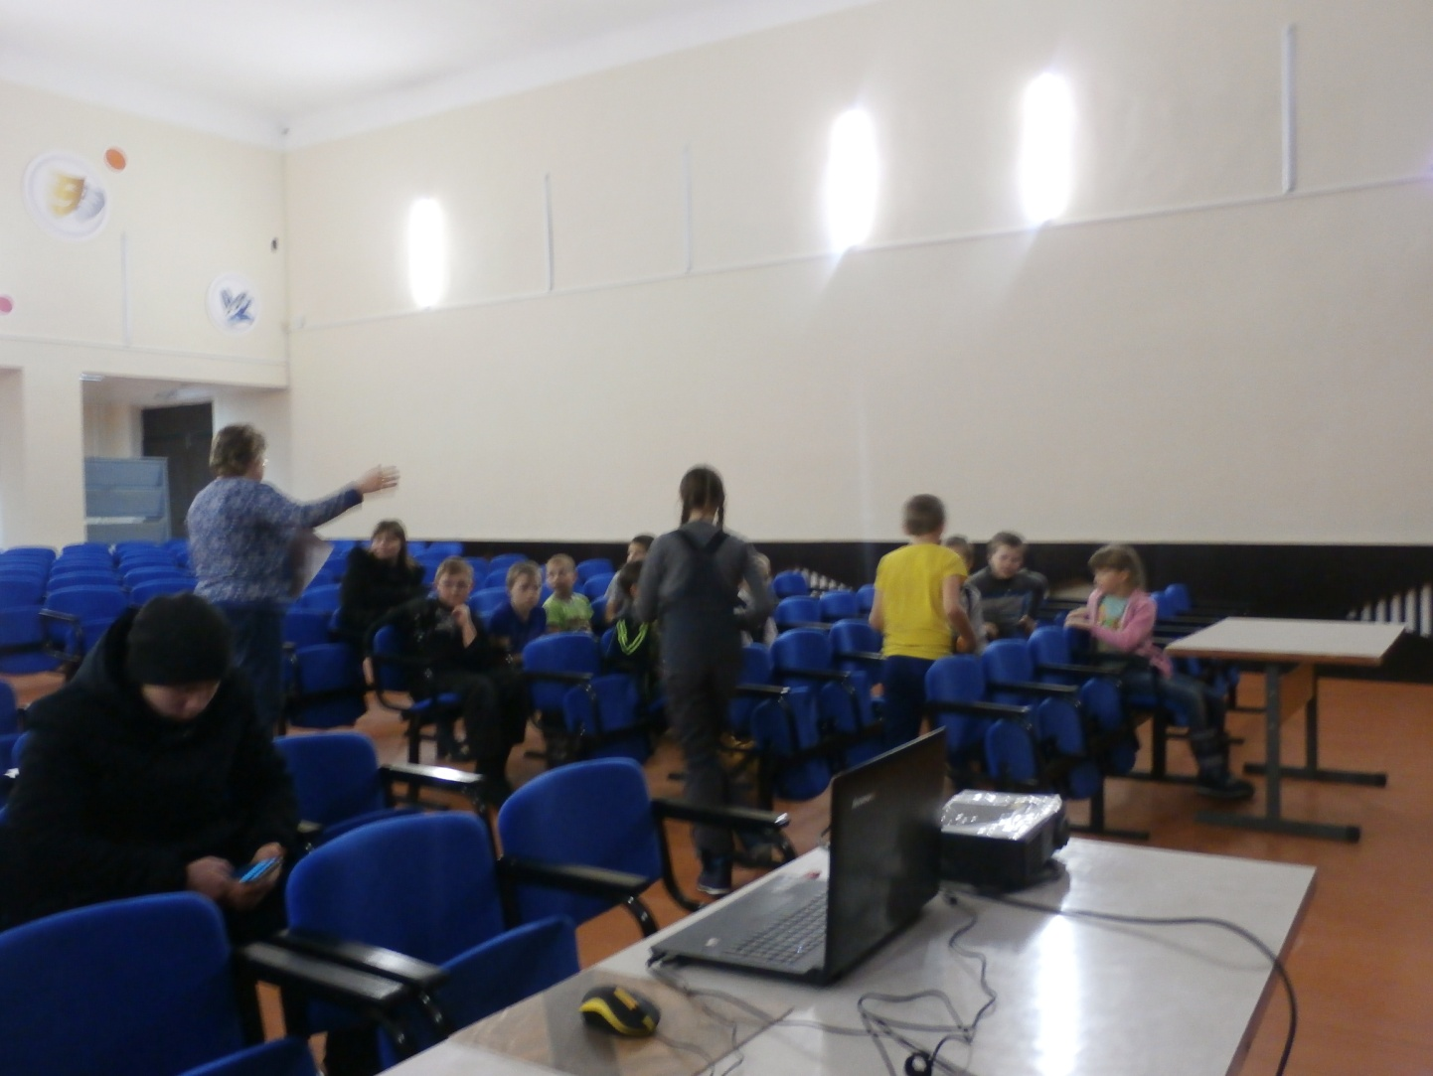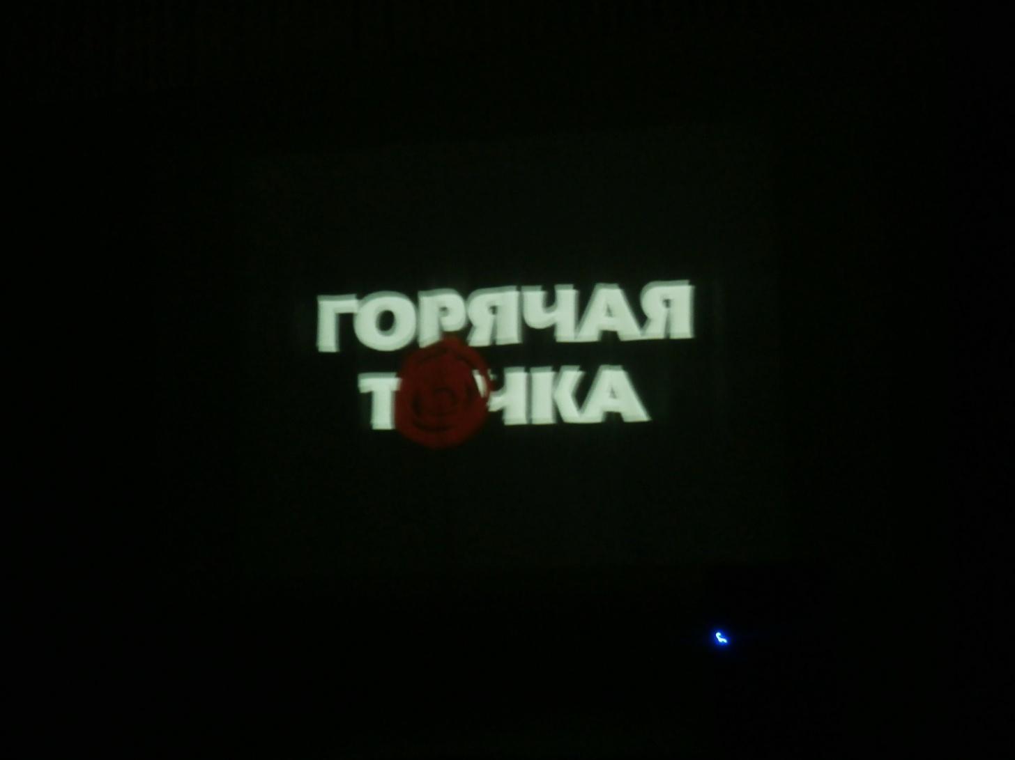

- 16 февраля в доме культуры артистами из Уфы была представлена цирковая программа ростовых фигур «Маша и медведь». Мероприятие посетило 100 человек. Для зрителей были разыграны несколько призов.
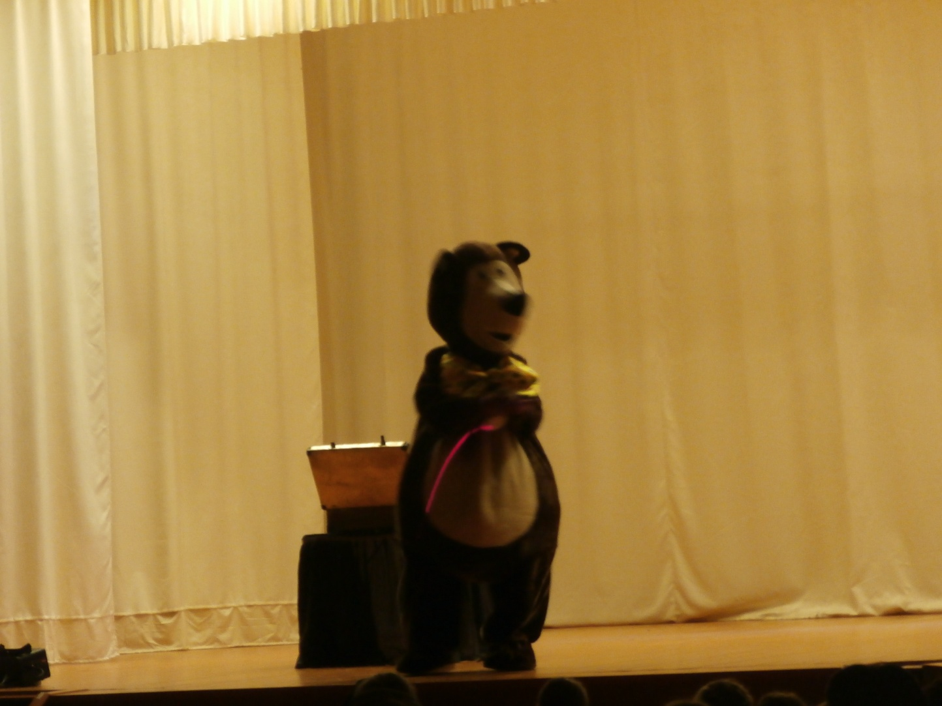
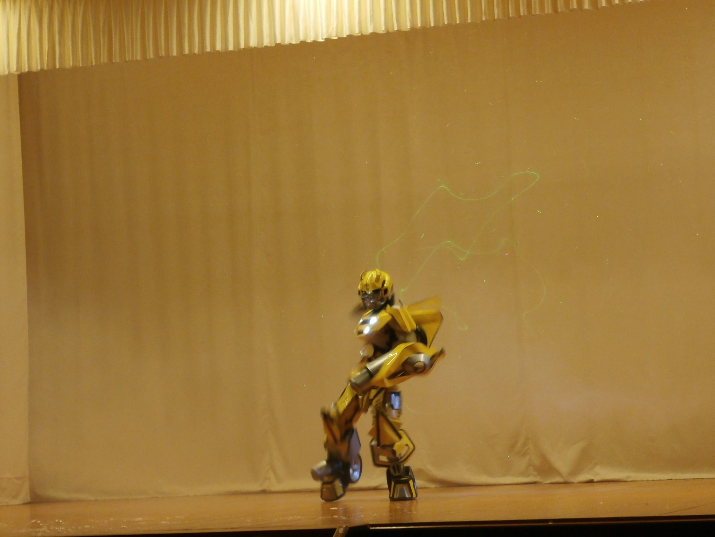
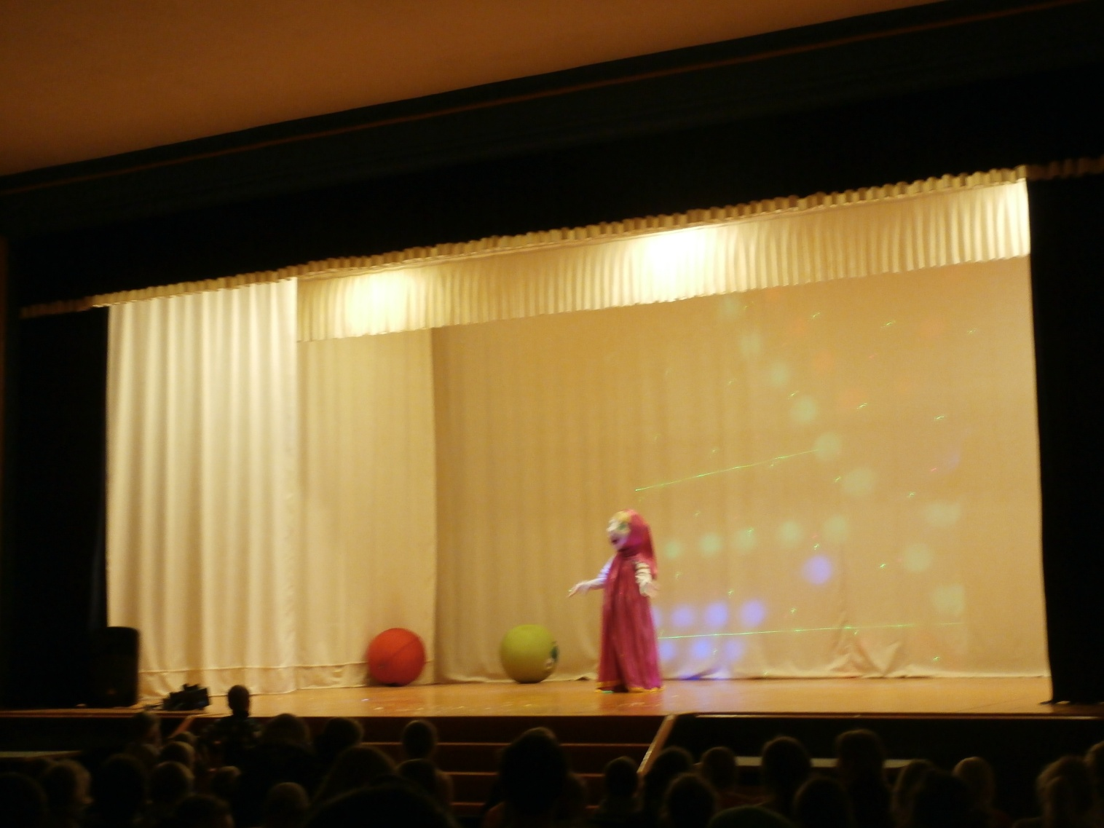

-19 февраля было проведено мероприятие, посвященное патриотическому воспитанию подрастающего поколения - «Праздник 23 февраля «Аты-баты шли солдаты». В программе приняло участие 14 учеников 5 класса, для них были проведены различные конкурсы. В завершении праздника все участники мероприятия были поощрены сладкими призами.
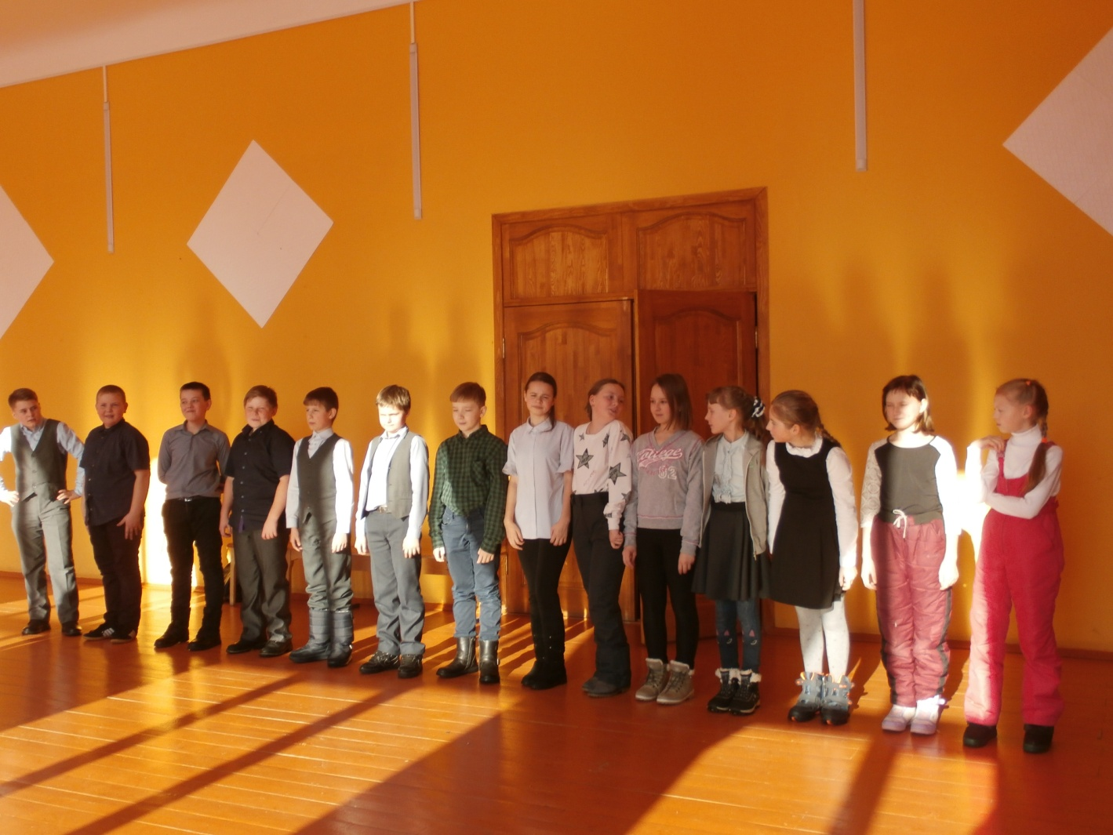
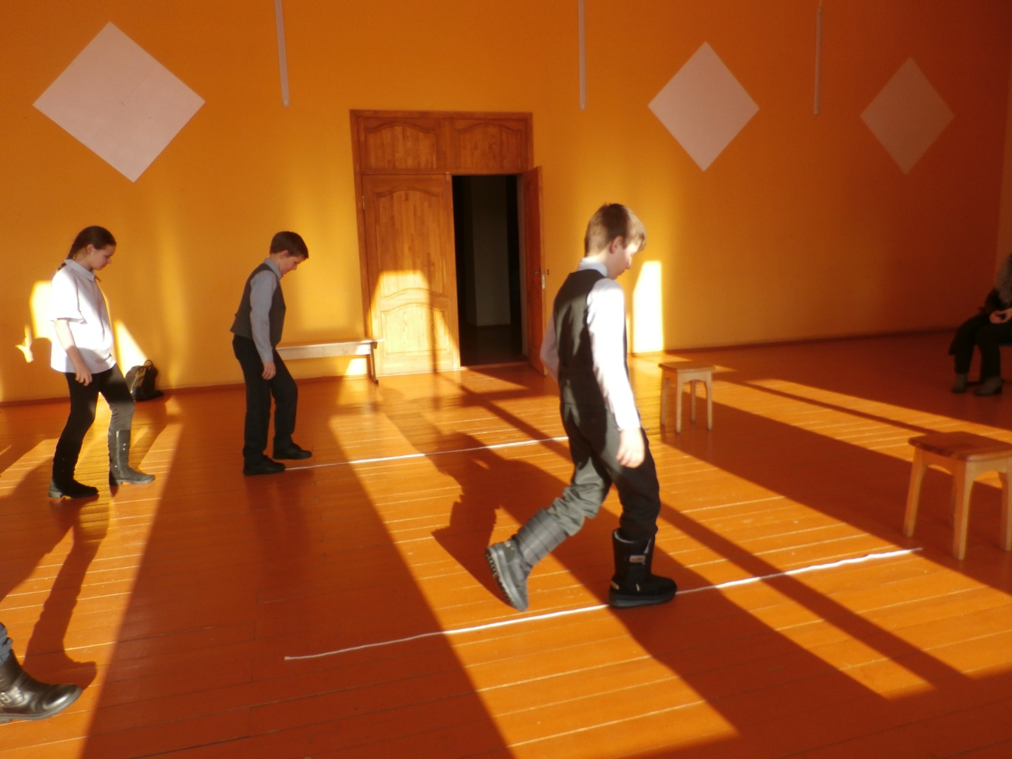
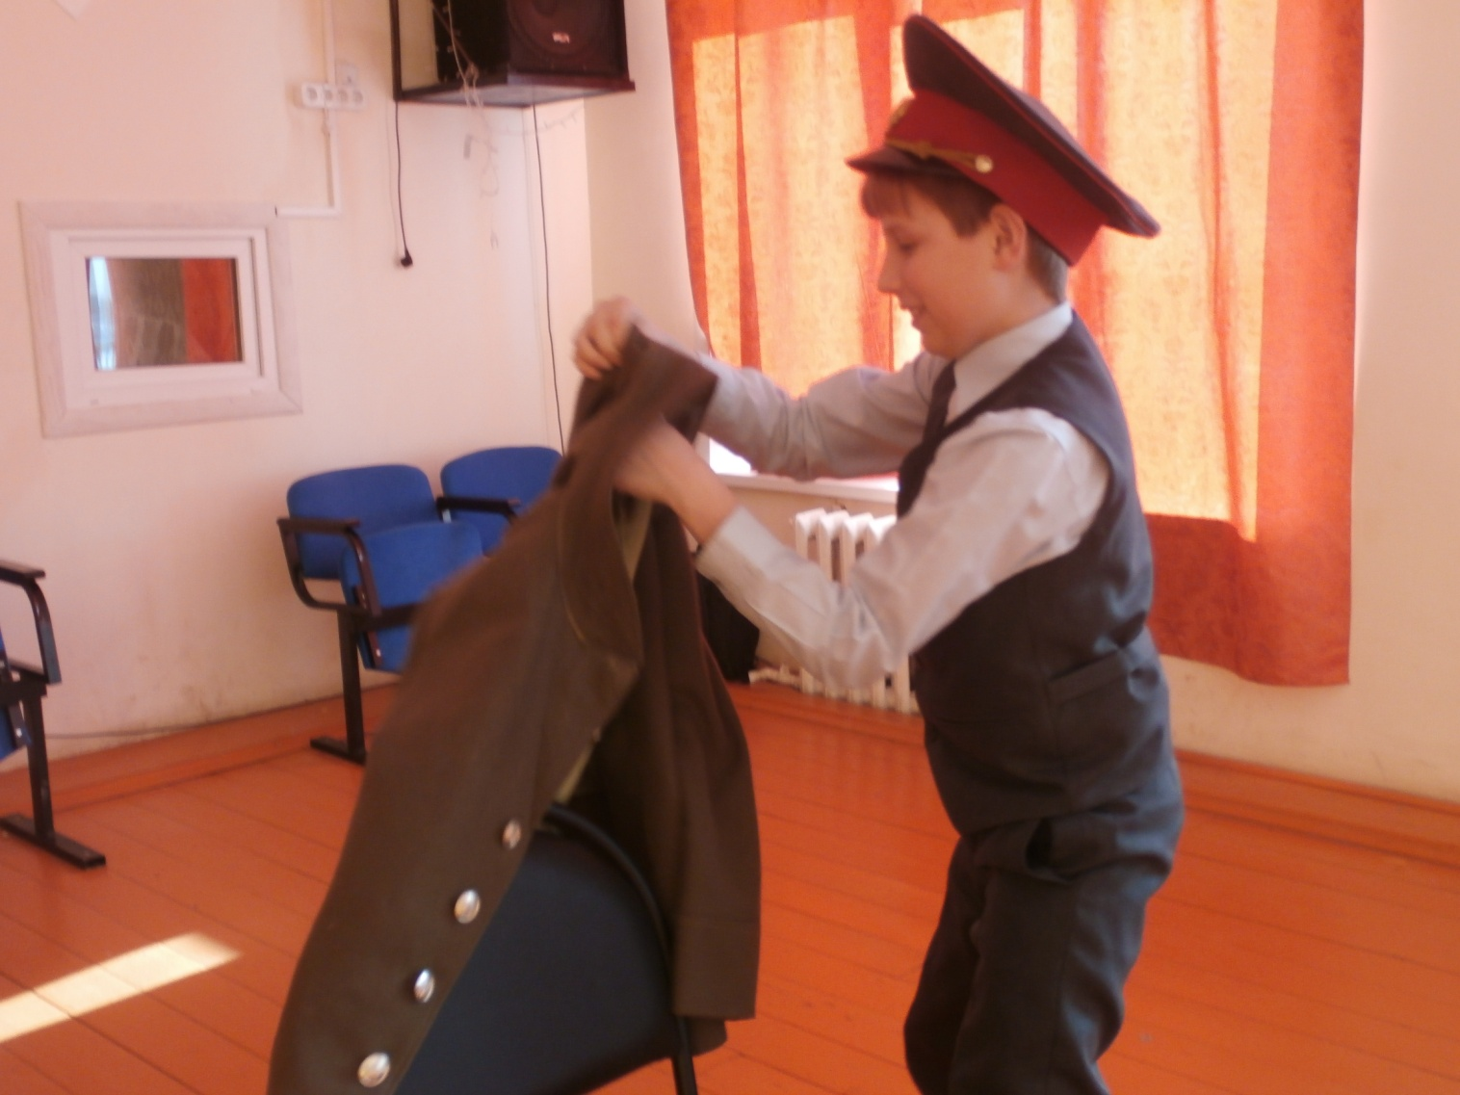
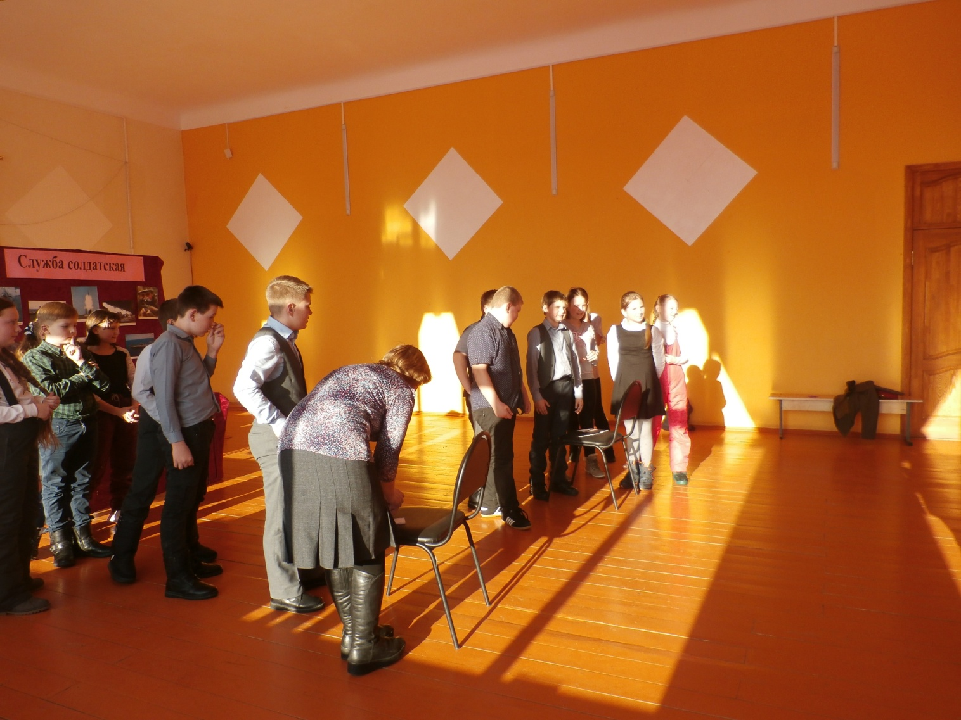

22 февраля была проведена тематическая дискотека для детей «Русские богатыри», на которой присутствовало 12 учеников 3 класса. Для ребят были подготовлены командные соревнования, в которых они приняли активное участие.
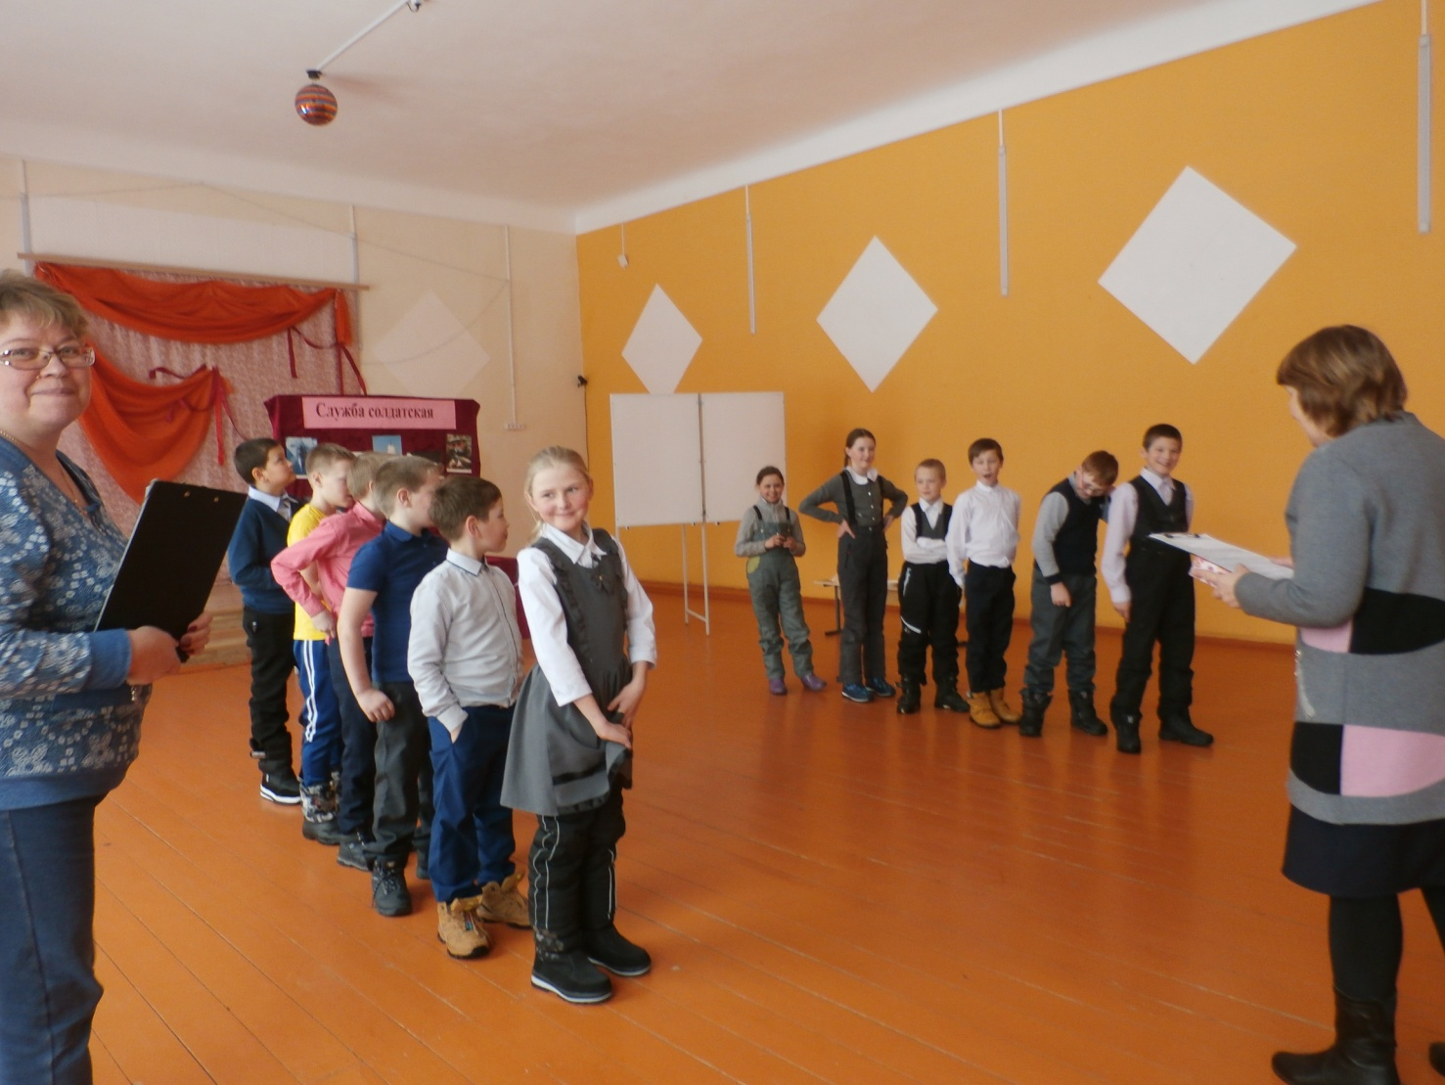
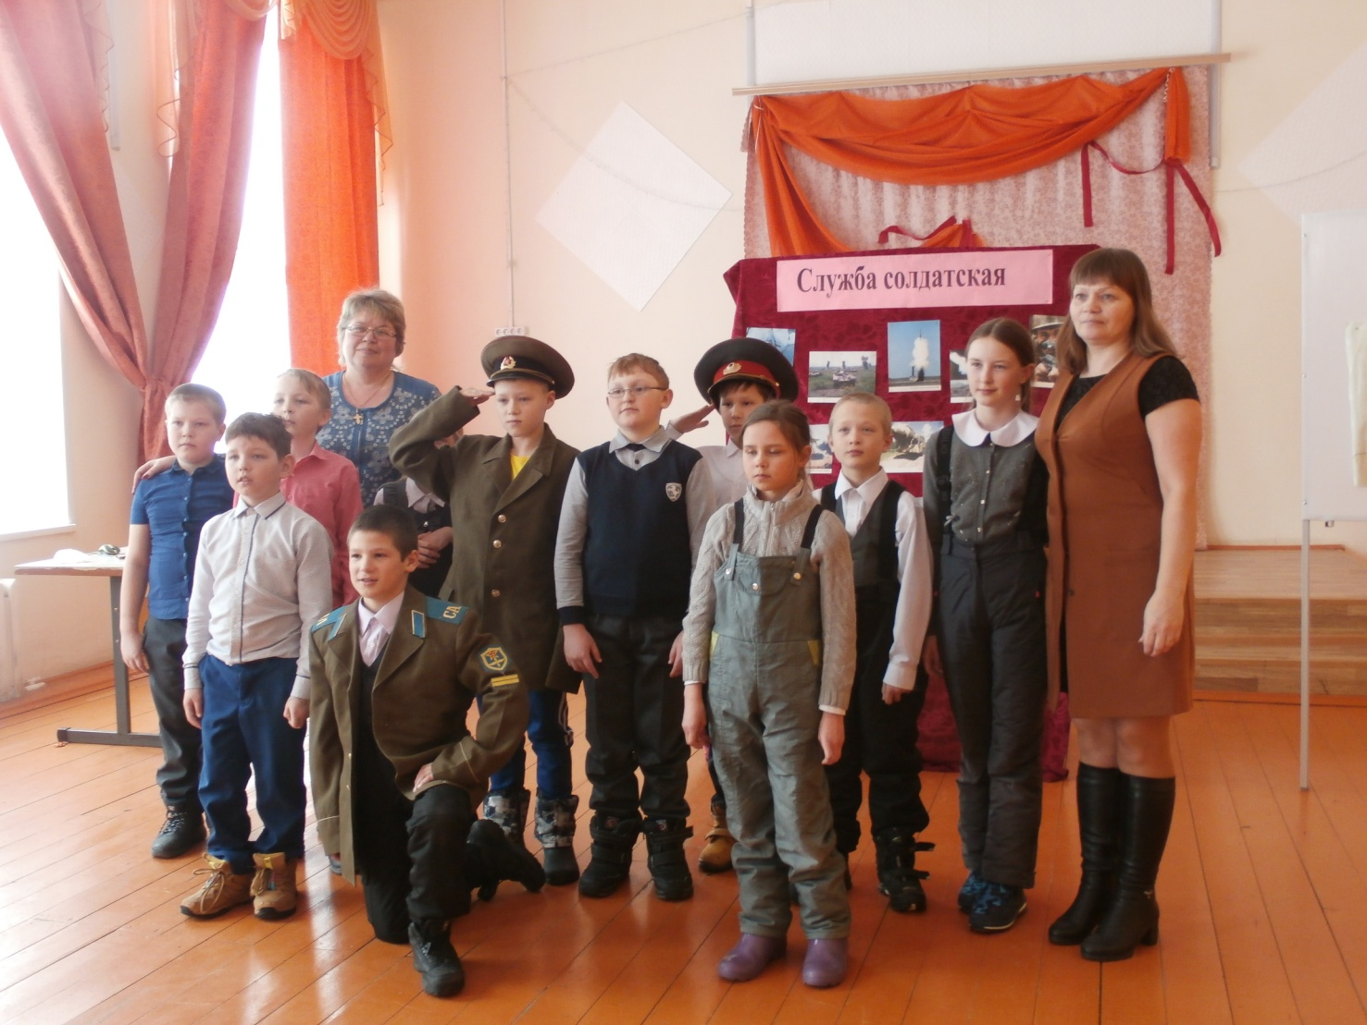
23 февраля принимали участие в районном фестивале-конкурсе патриотической песни «А память сердце бережет», посвященному 30- летию вывода советских войск из Афганистана.
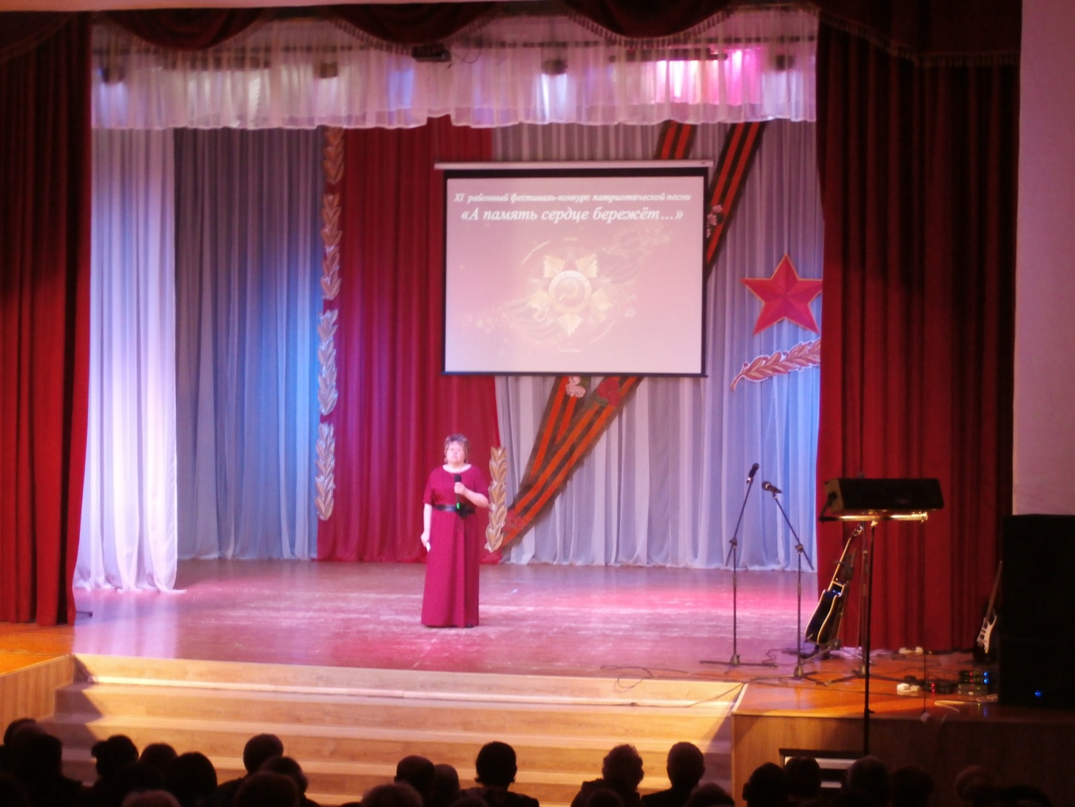
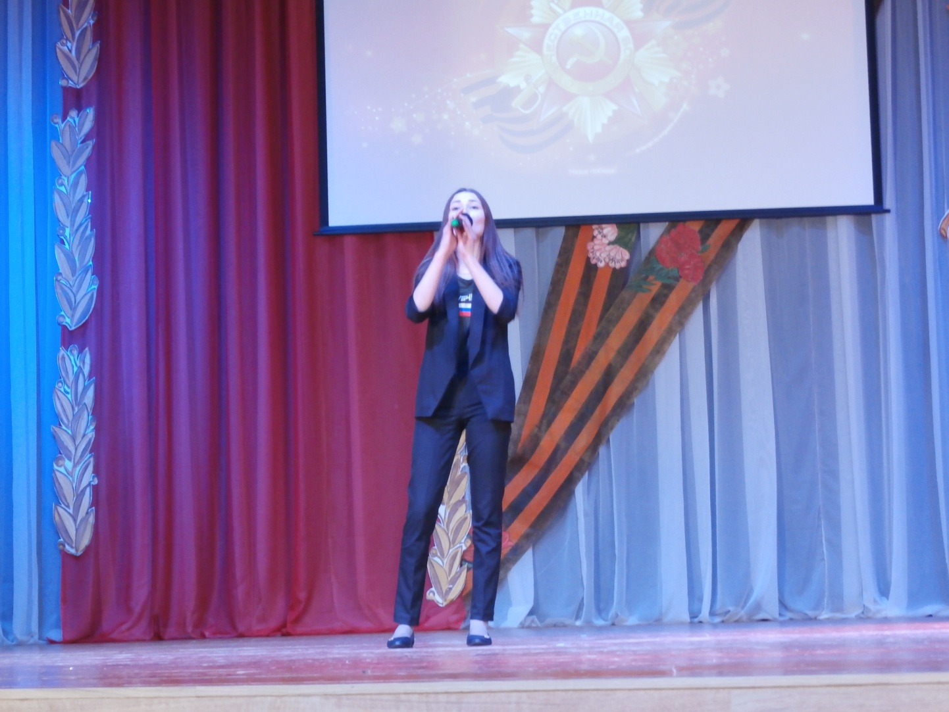
Директор МКУ «Тюш СДК» Е.П.Курганова

